Перечень контейнерных площадок, на которых установлены контейнеры для сбора отходов I-IV классов опасности

Энергосберегающие лампы подразделяются на несколько видов: светодиодные, ртутьсодержащие и т.д. Светодиодные лампы утилизируются как бытовые отходы. Ртутьсодержащие лампы относятся к I-IV классу опасности. Сбор, транспортировку, обработку, утилизацию, обезвреживание, размещение отходов I-IV классов опасности на территории Серовского городского округа осуществляет компании ООО «Технология» (лицензия № (66) – 660027 - Т от 13 ноября 2020 года) на основании заключенных договоров на обслуживание и вывоз ртутьсодержащих отходов с управляющими компаниями, ТСЖ, ЖСК (в соответствии с требованиями постановления Правительства РФ от 03 апреля 2013 года № 290 «О минимальном перечне услуг и работ, необходимых для обеспечения надлежащего содержания общего имущества в многоквартирном доме, и порядке их оказания и выполнения»). Специализированные контейнеры для сбора отработанных ртутьсодержащих ламп и других бытовых приборов с ртутным заполнением установлены на площадках для сбора ТКО в жилой застройке. Вывоз отработанных ртутьсодержащих ламп, батареек, градусников осуществляется не менее 1 раза в месяц из всех установленных контейнеров. На территории Серовского городского округа на контейнерных площадках установлено 11 контейнеров для сбора отходов I-IV классов опасности (адресный перечень прилагается).
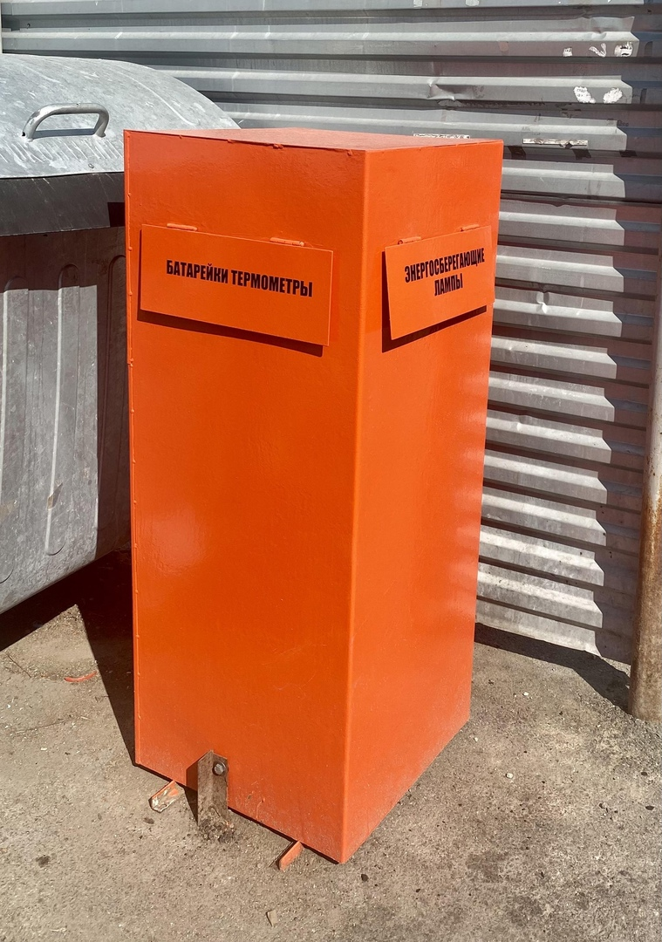
Печень контейнерных площадок на которых установлены контейнеры
для сбора отходов I-IV классов опасности
№ | Местоположение |  | Держатель
1 | Свердловская обл., г. Серов, ул. Ключевая, 32 |  | ООО "УК ЖКХ Серов"
2 | Свердловская обл., г. Серов, п. Вятчино, 8 |  | ООО "Серов Дом"
3 | Свердловская обл., г. Серов, ул. Каляева, 2 |  | ООО "УК ЖКХ Серов"
4 | Свердловская обл., г. Серов, ул. Л.Толстого, 1 |  | ООО "Серов Веста"
5 | Свердловская обл., г. Серов, ул. Ключевая, 36 |  | ООО "Комфорт Сити"
6 | Свердловская обл., г. Серов, ул. Ленина, 173 |  | ООО "Серов Веста"
7 | Свердловская обл., г. Серов, ул. Паровозников, 22 |  | ООО "Управдом"
8 | Свердловская обл., г. Серов, ул. Ленина, 162А |  | ООО "УК Вега"
9 | Свердловская обл., г. Серов, ул. Автодорожная, 6 |  | ООО "ДомСервис"
10 | Свердловская обл., г. Серов, ул. Орджоникидзе, 5 |  | МУП Андриановичи
11 | Свердловская обл., г. Серов, ул. Ленина, 162 |  | ИП Меркушев Д.Ю.

